Manual de Usuario

Sistema Almacen Frebor

## Índice

1. Introducción

2. Propósito

3. Forma de Uso - Web

4. Forma de Uso - Escritorio

5. Conclusión

---

## Introducción

El almacén frebor es una empresa que con 14 años de experiencia, a comenzado a presentar una baja en sus ventas, por lo cual el empleador a contratado a la empresa para el desarrollo de un sistema informático el cual presente una solución a esta problemática

## Propósito

El propósito de este manual es el uso correcto del sistema informatico creado para la empresa

El este manual se presentaran capturas de pantalla las cuales explicaran el uso de cada campo, la información que debe ingresarse en cada uno y ciertos sistemas de seguridad utilizado en el sistema

## Forma de Uso - Web

Registrarse: Formulario de Registro 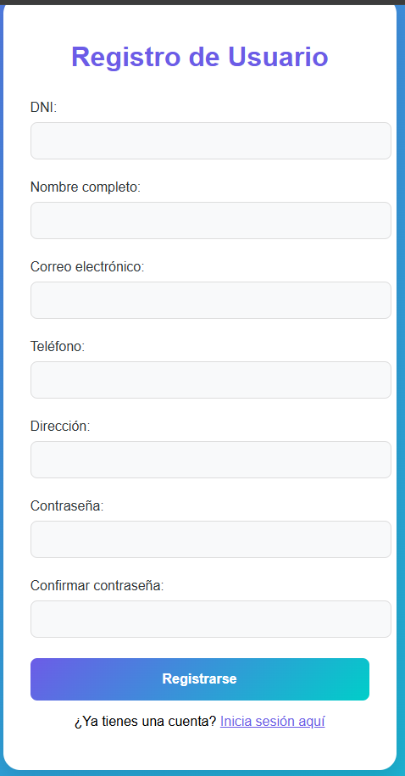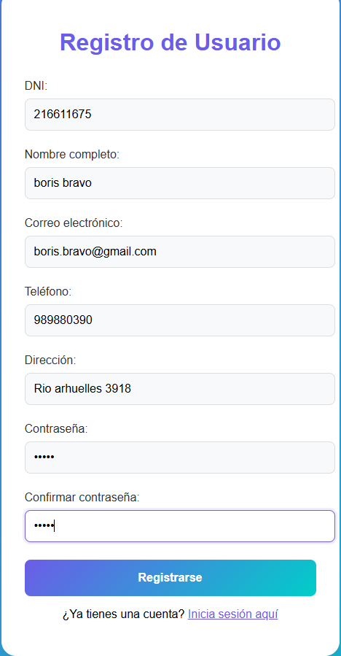 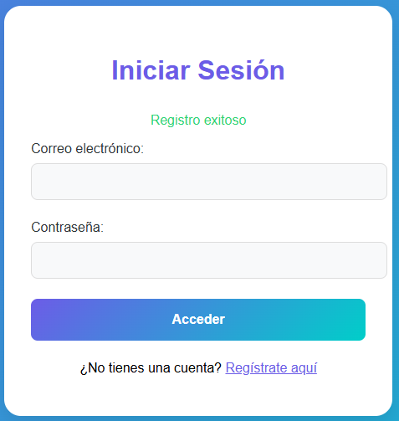

DNI : este es el RUT de la persona, este debe ser ingresado sin puntos ni guion

Nombre completo: este debe constar de un nombre y un apellido

Correo electrónico : este debe contener un “@” y debe ser terminado en un “.xxxx” las X se reemplazan por cualquier terminación de correo electrónico

Teléfono: este debe ser de mínimo 9 digitos numéricos

Dirección: esta debe ser alfa numérica, letras y números, sin dígitos especiales como el “#”

Contraseña: esta es la contraseña a utilizar para registrar

Confirmar contraseña: esta debe ser idéntica al registrar contraseña

Iniciar Sesión: formulario inicio sesión

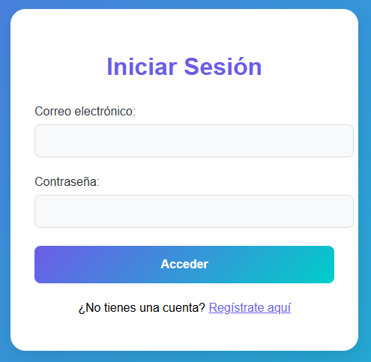

Correo: el correo debe ser el correo que se coloco en el registro de ser uno diferente este no iniciaría sesión

Contraseña: esta debe ser la contraseña ingresada en el registro

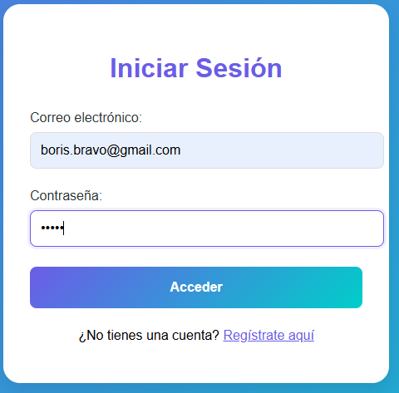

Realizar compras:

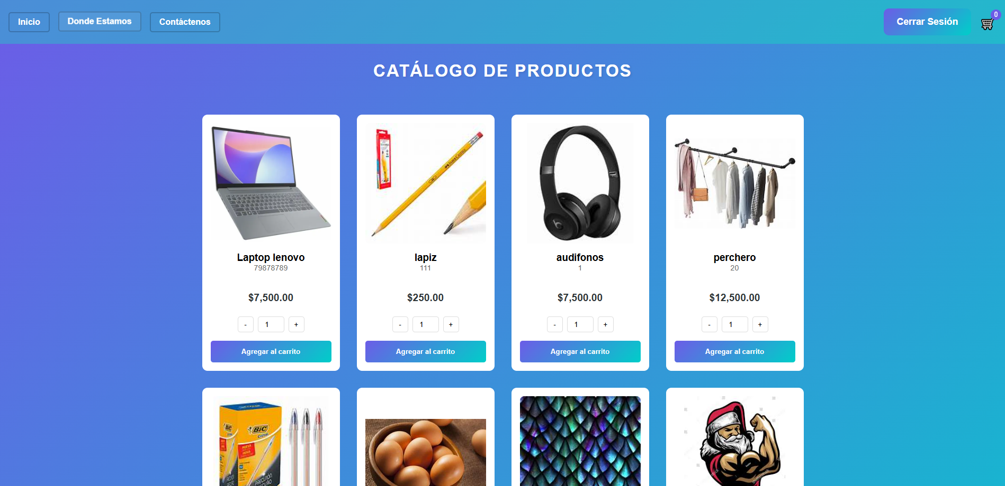

En el catalogo se selecciona la cantidad de producto y luego presionar el botón agregar al carrito

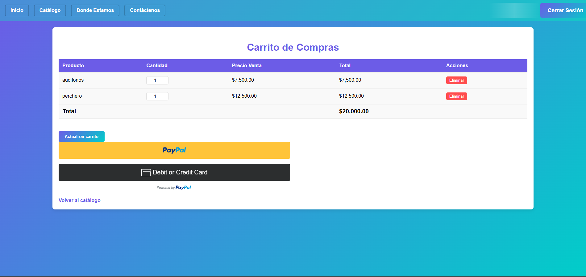

En el carrito se añaden los productos, en caso de un error al añadir productos se presiona el botón eliminar, para pagar se presiona el botón de PayPal

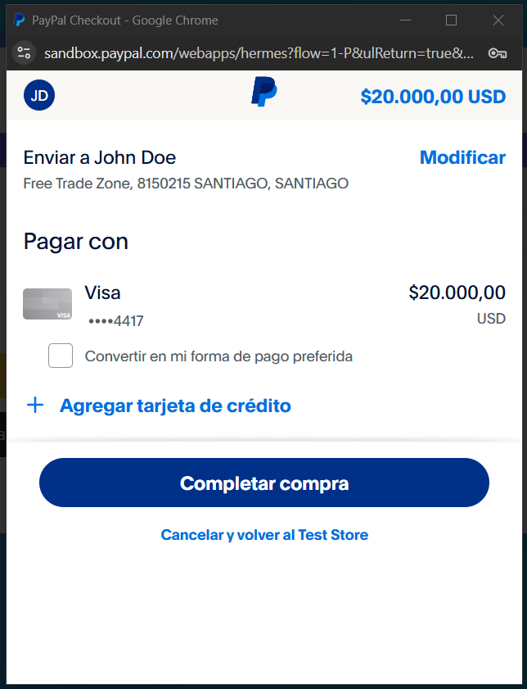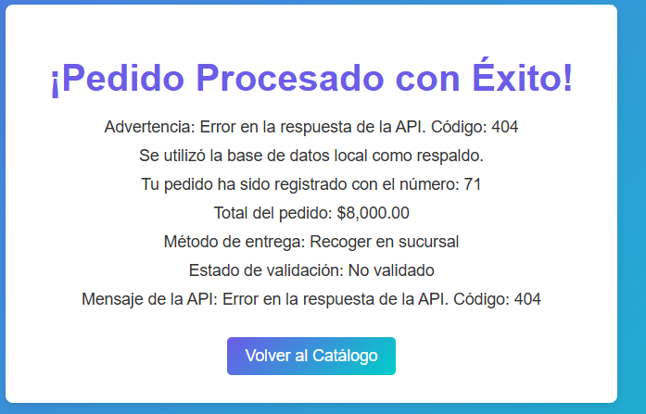

Se informa de la finalización de la compra

se preciona el completar compra y esta se registra en la aplicacion

Contacta con nosotros

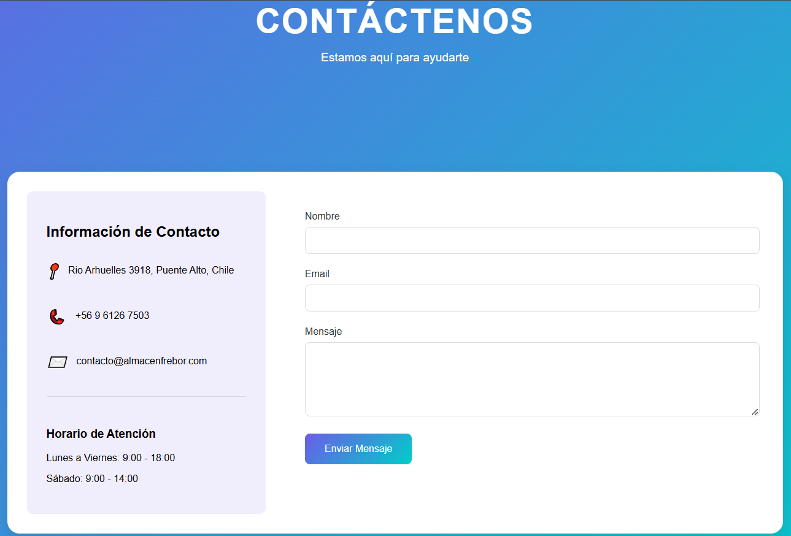

Se rellenan los datos del usuario y esto se envían a la base de datos

## Forma de Uso - Escritorio

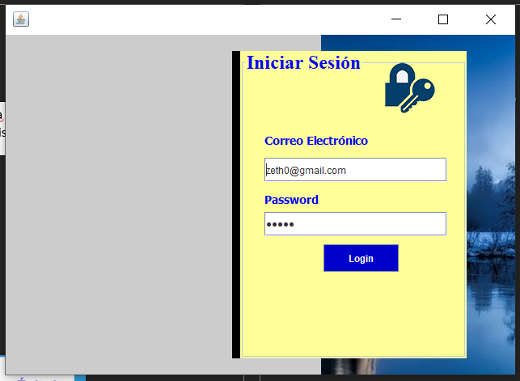

Se ingresan los datos de empleado para ingresar a la aplicacion

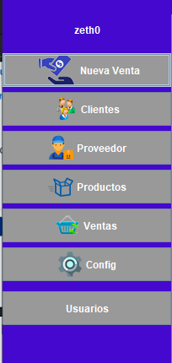

Una vez dentro de la aplicación se muestran las opciones:

Nueva Venta

Clientes

Proveedor

Productos

Ventas

configuracion

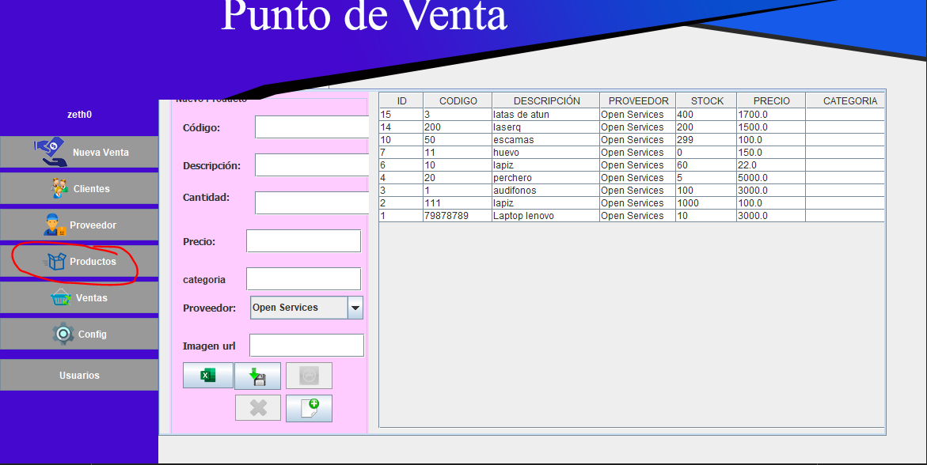

Código: se debe ingresar un codigoo numero

Descriocion: se debe ingresar el nombre del producto

Cantidad: se añade la cantidad del producto

Precio: se añade el precio de compra del producto

Catagoria: esta debe ser la categoría del producto

Proveedor: este se añade en base a los proveedores registrados

Imagen: esta corresponde a una imagen en formato url



Este boton genera un reporte con todos los productos disponibles en la base de datos

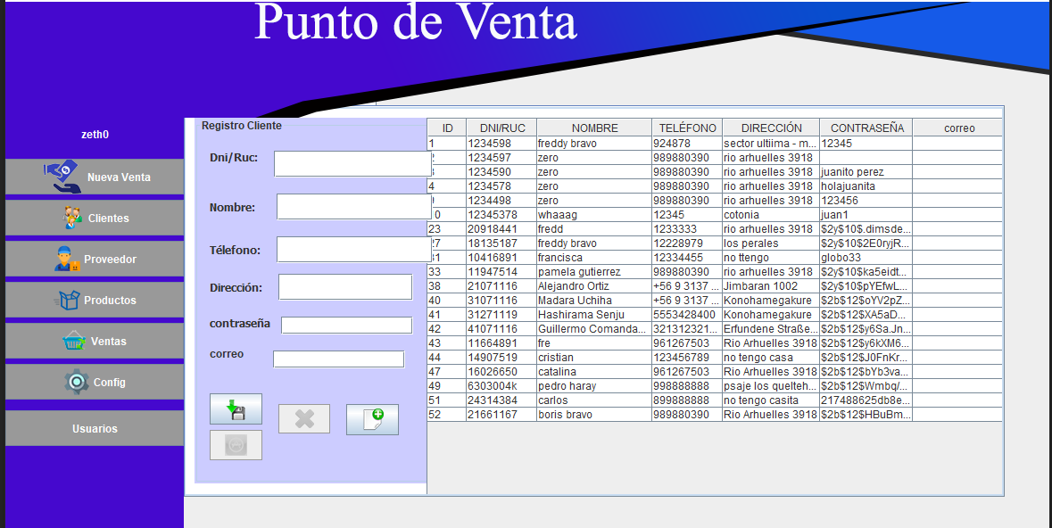

DNI: este es un rut valido, no repedito, sin el digito validador

Nombre: debe ser el nombre del cliente un nombre y apellido

Teléfono: este debe ser de 9 digitos

Dirección: esta debe ser la dirección del cliente

Contraseña: esta se encripta al llegar a la base de datos

Correo: este debe ser un correo con un @ y terminado en .xxx la x se cambia por cualquier terminación

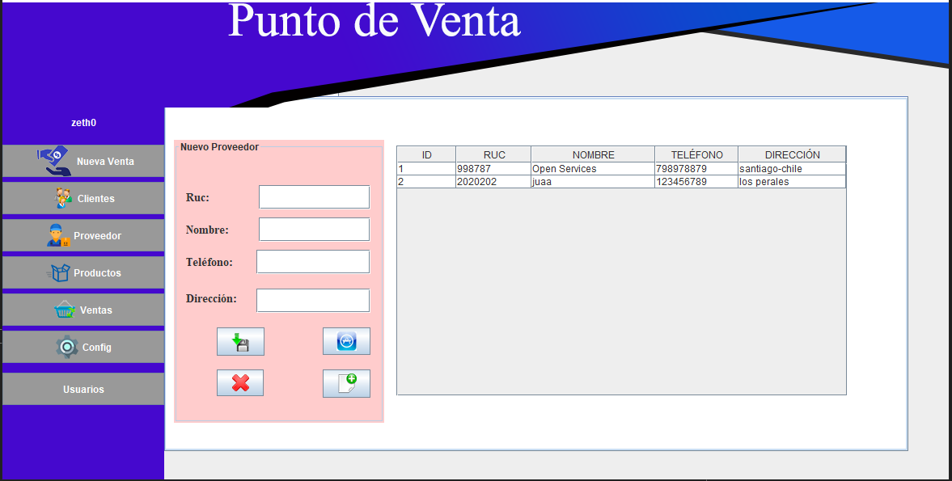

Rut: este debe ser el rut del proveedor

nombre: el nombre de la empresa proveedora

telefono: el teléfono de la empresa

dirección: la dirección del proveedor

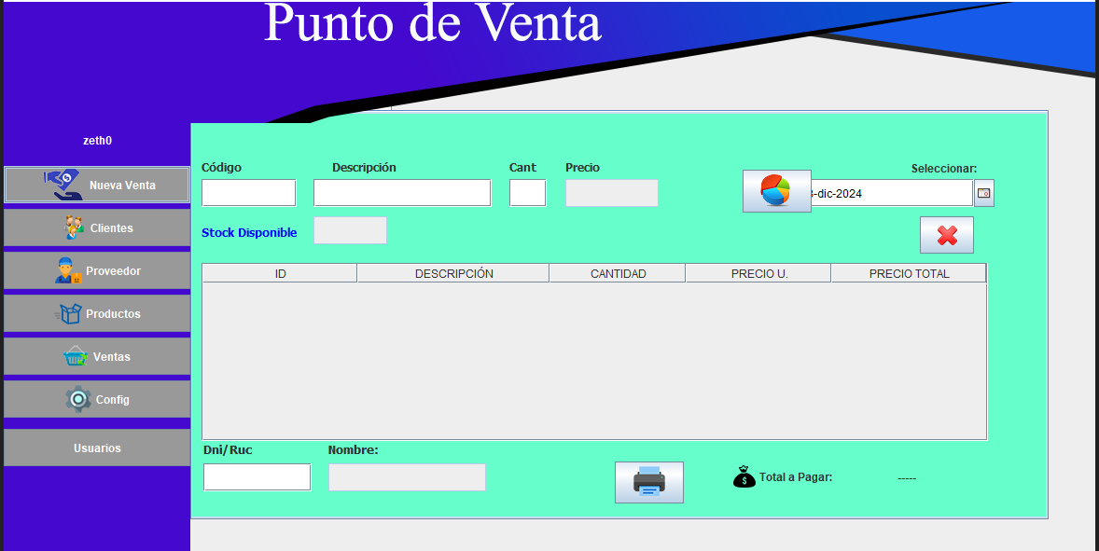

Código: este corresponde al código del cliente

Cantidad: se selecciona la cantidad de producto a comprar

DNI: se añade el dni del cliente

Al realizar la venta y presionar este botón se genera la boleta con el detalle de la venta



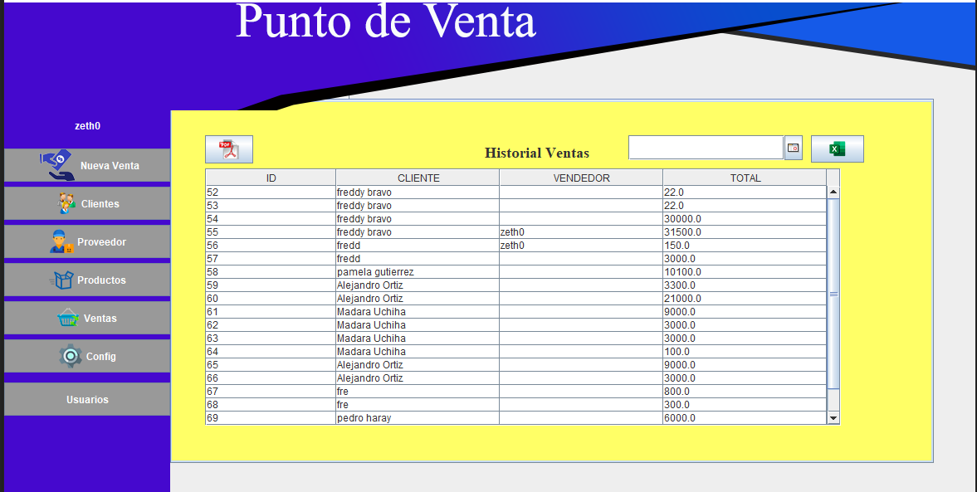

Se muestran las ventas realizadas en el sistema, esta tiene 2 funciones relevantes

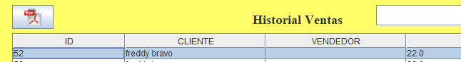

Al seleccionar una venta y presionar el botón este genera un informe de la venta especifica, con su respectivo detalle

Al presionar este botón se genera un informe con todas las ventas realizadas en el sistema con su fecha y valores



## Conclusión

En conclusión, el sistema informático cumple con la gran mayoría de funciones solicitadas por los clientes, esta aplicación tanto la web como la de escritorio se encuentran en constante evolución

Los clientes presentan satisfacción con el sistema presentado durante la reunión de presentación de proyecto

---